Лекция 2: Описания, базовые структуры и этапы анализа систем
Рассматриваются основные понятия системного анализа, признаки системы, типы топологии систем, различные формы описания систем, этапы системного анализа.
Цель лекции: введение основного понятийного аппарата системного анализа, теории систем.
Дадим вначале интуитивное определение системы и подсистемы.
Система - объект или процесс, в котором элементы-участники связаны некоторыми связями и отношениями.
Подсистема - часть системы с некоторыми связями и отношениями.
Любая система состоит из подсистем, подсистема любой системы может быть сама рассмотрена как система. Границы рассматриваемой системы определяются доступными ресурсами и окружением.
Пример. Наука - система, обеспечивающая получение, проверку, фиксацию (хранение), актуализацию знаний общества. Наука имеет подсистемы: математика, информатика, физика, экономика и др. Любое знание существует лишь в форме систем (систематизированное знание). Теория - наиболее развитая система их организации, позволяющая не только описывать, но и объяснять, прогнозировать события, процессы.
Определим основные понятия системного анализа, необходимые далее.
Состояние системы - фиксация совокупности доступных системе ресурсов (материальных, энергетических, информационных, пространственных, временных, людских, организационных), определяющих ее отношение к ожидаемому результату или

его образу. Это "фотография" механизма преобразования входных данных системы в выходные данные.
Цель - образ несуществующего, но желаемого, с точки зрения задачи или рассматриваемой проблемы, состояния среды, т.е. такого состояния, которое позволяет решать проблему при данных ресурсах. Это описание, представление некоторого наиболее предпочтительного (с точки зрения поставленной цели и доступных ресурсов) состояния системы.
Пример. Основные социально-экономические цели общества: экономический рост; полная трудовая занятость населения; экономическая эффективность производства; стабильный уровень цен; экономическая свобода производителей и потребителей; справедливое распределение ресурсов и благ; социально-экономическая обеспеченность и защищенность; торговый баланс на рынке; справедливая налоговая политика.
Задача - некоторое множество исходных посылок (входных данных к задаче), описание цели, определенной над множеством этих данных, и, может быть, описание возможных стратегий достижения этой цели или возможных промежуточных состояний исследуемого объекта.
Решить задачу означает определить четко ресурсы и пути достижения указанной цели при исходных посылках. Решение задачи - описание, представление состояния системы, при котором достигается указанная цель; решением задачи называют и сам процесс нахождения этого состояния.
Понятие проблемы в системном анализе - шире, чем понятие задачи, и состоит обычно из ряда взаимосвязанных задач.
Проблема - описание, хотя бы содержательное, ситуации, в которой определены: цель, достигаемые (достижимые, желательные) результаты и, возможно, ресурсы и стратегия достижения цели (решения). Проблема проявляется поведением системы.
Описание (спецификация) системы - это идентификация ее определяющих элементов и подсистем, их взаимосвязей, целей, функций и ресурсов, т.е. описание допустимых состояний системы.
Если входные посылки, цель, условие задачи, решение или, возможно, даже само понятие решения плохо (частично) описываемы, формализуемы, то эти задачи называются плохо формализуемыми. Поэтому при решении таких задач приходится рассматривать целый комплекс формализованных задач, с помощью которых можно исследовать эту плохо формализованную задачу. Сложность их исследования заключается в необходимости учета различных, а часто и противоречивых критериев определения, оценки решения задачи.
Пример. Плохо формализуемыми будут, например, задачи восстановления "размытых" текстов, изображений, составления учебного расписания в любом большом вузе, составления "формулы измерения интеллекта", описания функционирования мозга, социума, перевода текстов с одного языка на другой с помощью ЭВМ и др.
Определим, пока не формализованно, понятие структуры системы.
Структура - все то, что вносит порядок во множество объектов, т.е. совокупность связей и отношений между частями целого, необходимых для достижения цели.
Пример. Примеры структур: извилины мозга, факультет, государственное устройство, кристаллическая решетка вещества, микросхема. Кристаллическая решетка алмаза - структура неживой природы; пчелиные соты и полосы зебры - структуры живой природы; озеро - структура экологической природы; партия (общественная, политическая)
- структура социальной природы, и т.д.
Базовые топологии структур (систем) приведены на рис. 2.1-2.4.
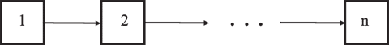
Рис. 2.1. Структура линейного типа

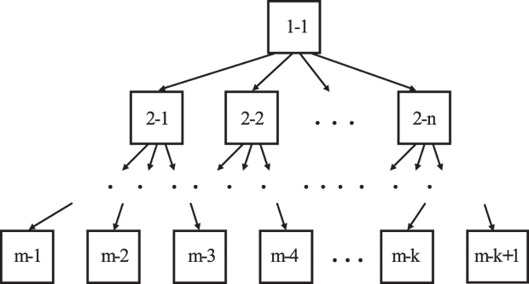
Рис. 2.2. Структура иерархического типа (первая цифра - номер уровня)
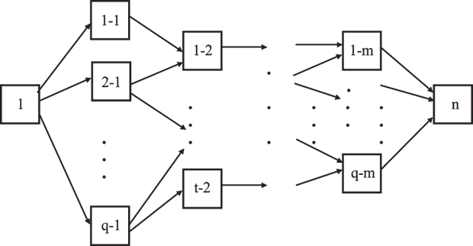
Рис. 2.3. Структура сетевого типа (вторая цифра - номер в пути)
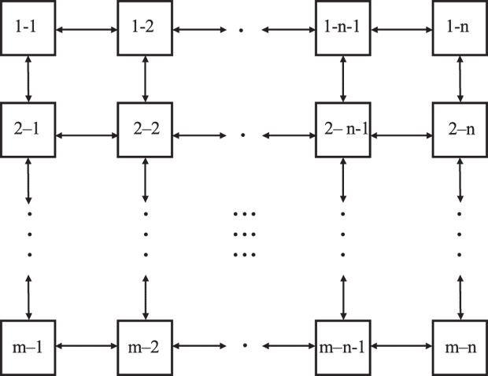
Рис. 2.4. Структура матричного типа
Пример. Примером линейной структуры является структура станций метро на одной (не кольцевой) линии в одном направлении. Примером иерархической структуры может служить структура управления вузом: "Ректор - Проректор - Декан - Заведующий кафедрой, подразделением - Преподаватель кафедры, сотрудник подразделения". Пример сетевой структуры - структура организации работ при строительстве дома: некоторые

работы, например, монтаж стен, благоустройство территории и др. можно выполнять параллельно. Пример матричной структуры - структура работников отдела НИИ, выполняющих работы по одной и той же теме.
Кроме указанных основных типов структур, используются и другие, образующиеся с помощью их корректных комбинаций - соединений и вложений.
Пример. Из комбинаций "плоскостных временных" матричных структур можно получить матричную "пространственную (время-возрастную)" структуру. Комбинация сетевых структур может вновь дать сетевую структуру. Комбинация иерархической и линейной структур может привести как к иерархической ("навешивая" древовидную структуру на древовидную), так и к неопределенной ("навешивая" древовидную структуру на линейную). Смешанную структуру могут иметь системы открытого акционерного типа, корпорации на рынке с дистрибьютерской сетью и другие.
Из одинаковых элементов можно получать структуры различного типа.
Пример. Макромолекулы различных силикатов получают из одних и тех же элементов (Si, O). Это пример связей вещества и структуры (см. рис. 2.5).
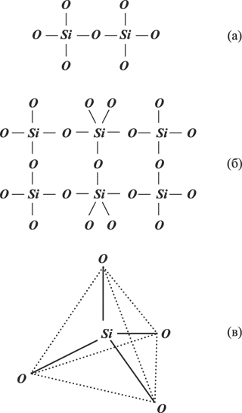
Рис. 2.5. Структуры макромолекул из кремния и кислорода (а, б, в) Пример. Из одних и тех же составляющих рынка (ресурсы, товары, потребители,
продавцы) можно образовывать рыночные структуры различного типа: ОАО, ООО, ЗАО и др. При этом структура объединения может определять свойства, характеристики системы.
В современных компьютерных архитектурах, компьютерных системах и сетях важно правильно выбрать эффективную структуру и топологию.

Пример. Последовательная структура используется при организации конвейерных вычислений на суперкомпьютерах (конвейерных вычислительных структурах). Сетевая структура (в частности, типа "бабочка") используется для организации вычислений специализированных структур, в частности, для быстрого преобразования Фурье, которое используется для обработки спутниковой информации и во многих других отраслях. Древовидные сети подвержены влиянию переменных задержек, когда данные из всех узлов одного поддерева должны быть переданы на другое поддерево. Двумерные решетки (матрицы) часто применяются для обработки изображений. Матрично-матричная структура - гиперкуб используется для связи каждого из 2^{n} узлов с каждым, который отличен в одном двоичном разряде, и организации их независимой работы по выполнению отдельных частей большой программы (задачи); в частности, компьютер такой архитектуры эффективно играл с Г.Каспаровым в шахматы.
Структура является связной, если возможен обмен ресурсами между любыми двумя подсистемами системы (предполагается, что если есть обмен i-й подсистемы с j-й подсистемой, то есть и обмен j-й подсистемы с i-й).
Если структура или элементы системы плохо (частично) описываемы или определяемы, то такое множество объектов называется плохо или слабо структурируемым (структурированным).
Таково большинство социально-экономических систем, обладающих рядом специфических черт плохо структурируемых систем, а именно:
- мультиаспектностью и взаимосвязанностью происходящих в них процессов (экономических, социальных и т.п.), невозможностью их структурирования, так как все происходящие в них явления должны рассматриваться в совокупности;
- отсутствием достаточной информации (как правило, количественной) о динамике процессов и применимостью лишь качественного анализа;
- изменчивостью и многовариантностью динамики процессов и т.д.
Пример. Плохо структурируемы будут проблемы описания многих исторических эпох, проблем микромира, общественных и экономических явлений, например, динамики курса валют на рынке, поведения толпы и др.
Плохо формализуемые и плохо структурируемые проблемы (системы) наиболее часто возникают на стыке различных наук, при исследовании синергетических процессов и систем.
"Система" в переводе с греческого означает "целое, составленное из частей". Это одна из абстракций системного анализа, которую можно конкретизировать, выразить в конкретных формах.
Можно теперь дать и следующее, более полное определение системы.
Система - это средство достижения цели или все то, что необходимо для достижения цели (элементы, отношения, структура, работа, ресурсы) в некотором заданном множестве объектов (операционной среде).
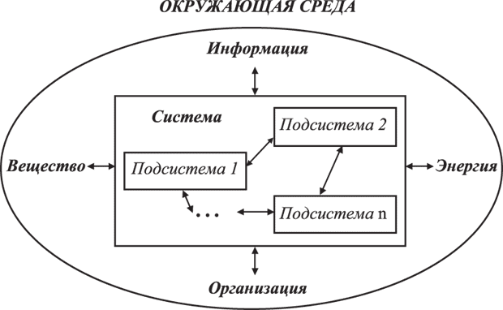
Рис. 2.6. Структура системы
Для описания системы важно знать, какие она имеет структуру (строение), функции (работу) и связи (ресурсы) с окружением.
Совокупность элементов и связей между ними позволяет судить о структуре системы.
Любая система имеет внутренние состояния, внутренний механизм преобразования входных данных в выходные (внутреннее описание), а также имеет внешние проявления (внешнее описание).
Внутреннее описание дает информацию о поведении системы, о соответствии (несоответствии) внутренней структуры системы целям, подсистемам (элементам) и ресурсам в системе, внешнее описание - о взаимоотношениях с другими системами, с целями и ресурсами других систем (см. рис. 2.6).
Внешнее описание системы определяется ее внутренним описанием. Пример. Банк есть система. Внешняя среда банка - система инвестиций,
финансирования, трудовых ресурсов, нормативов и т.д.
Входные воздействия - характеристики (параметры) этой системы. Внутренние состояния системы - характеристики финансового состояния. Выходные воздействия - потоки кредитов, услуг, вложений и т.д.
Функции системы - банковские операции, например, кредитование.
Функции системы также зависят от характера взаимодействий системы и внешней среды. Множество выполняемых банком (системой) функций зависят от внешних и внутренних функций, которые могут быть описаны (представлены) некоторыми числовыми и/или нечисловыми, например, качественными, характеристиками или характеристиками смешанного, качественно-количественного характера.

Дескриптивный и конструктивный подходы к определению системы
Существует два принципиально разных подхода к определению системы: дескриптивный и конструктивный. Рассмотрим их специфику.
Дескриптивный подход основывается на признании того, что системность свойственна действительности, что окружающий мир, Вселенная представляют собой некоторую совокупность систем, всеобщую систему систем, что каждая система принципиально познаваема, что внутри системы существует неслучайная связь между ее элементами, структурой и функциями, которые эта система выполняет.
Отсюда дескриптивный подход к системе заключается в том, что характер функционирования системы объясняют ее структурой, элементами, что находит отражение в определениях системы, которые называются дескриптивными. К ним относятся почти все определения, которые анализировались ранее. В соответствии с дескриптивным подходом, любой объект выступает как система, но только в том аспекте, в каком его внешнее проявление (свойство, функция) задается его внутренним устройством (отношением, структурой, взаимосвязями). Идеология этого подхода проста: все в мире есть системы, но лишь в определенном отношении.
Дескриптивный подход лежит в основе системного анализа, который состоит в том, что обоснованно выделяется и осмысливается структура системы, из которой выводятся ее функции. Схема может быть такой:
1.выделение элементов, имеющих некоторую пространственно-временную определенность;
2.определение связей между элементами;
3.определение системообразующих свойств, связей и отношений; определение структур, т.е. законов композиции; анализ функций системы.
Конструктивный подход носит обратный характер. В нем по заданной функции конструируется соответствующая ей структура. При этом используется не просто функциональный, но и функционально-целевой подход, потому что система должна соответствовать некоторым целям конструирования. Выделение и построение системы осуществляется так:
1)ставится цель, которую должна обеспечивать система;
2)определяется функция (или функции), обеспечивающая(ие) достижение этой цели;
3)подыскивается или создается структура, обеспечивающая выполнение функции.
Цель представляет собой состояние, к которому направлена тенденция движения объекта. В неживой природе существуют объективные цели, а в живой дополнительно — субъективные цели. Образно говоря, объективная цель — это мишень для поражения, а субъективная цель — желание стрелка поразить ее. Цель обычно возникает из проблемной ситуации, которая не может быть разрешена наличными средствами. И система выступает средством разрешения проблемы. Схематично это представлено на рис. 4.
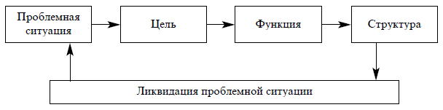
Рис. 4 — Конструирование системы
Теперь дадим следующее конструктивное определение системы: система есть конечное множество функциональных элементов и отношений между ними, выделяемое из среды, в соответствии с заданной целью в рамках определенного временного интервала.
Закономерности систем
Под закономерностью понимается устойчивая зависимость между рассматриваемыми объектами, явлениями или процессами. Общесистемной называется закономерность, присущая системам различной природы и различного назначения.
Закономерности функционирования и развития систем (закономерности систем) — общесистемные закономерности, характеризующие принципиальные особенности построения, функционирования и развития сложных систем.
1. Закономерности целостности и аддитивности
Целостность или эмерджентность
Прогрессирующая систематизация
Прогрессирующая факторизация
Аддитивность

2. Закономерности целеобразования
Зависимость представления о цели и формулировки цели от стадии познания объекта (процесса) и от времени.
Зависимость цели от внешних и внутренних факторов.
Возможность и необходимость сведения задачи формулирования обобщающей (общей, глобальной) цели к задаче ее структуризации.
Закономерности формирования структур целей.

3. Закономерности иерархической упорядоченности
Иерархичность-это наличие совокупности внутрисистемных уровней и их свойств, закономерностей их образования и существования.
Коммуникативность-Cистема не изолирована от других систем, она связана множеством коммуникаций со средой, представляющей собой, в свою очередь, сложное и неоднородное образование, содержащее надсистему (систему более высокого порядка, задающую требования и ограничения исследуемой системе), подсистемы (нижележащие, подведомственные системы) и системы одного уровня с рассматриваемой.

4. Закономерности осуществимости систем
Эквифинальность-Эта закономерность характеризует предельные возможности системы.
Л. фон Берталанфи, предложивший этот термин, определил эквифинальность как «способность в отличие от состояния равновесия в закрытых системах, полностью детерминированных начальными условиями, ... достигать не зависящего от времени состояния, которое не зависит от ее начальных условий и определяется исключительно параметрами системы».

Закономерность необходимого разнообразия У.Р.Эшби
Применительно к системам управления закон «необходимого разнообразия» формулируется следующим образом - разнообразие управляющей системы (системы управления) должно быть больше или, по крайней мере, равно разнообразию управляемого объекта.
Использование этого закона при разработке и совершенствовании систем управления предприятиями и организациями помогает увидеть причины проявляющихся в них недостатков и найти пути повышения эффективности управления.

Потенциальная осуществимость Б.С. Флейшмана
Б.С. Флейшман связал сложность структуры системы со сложностью ее поведения; предложил количественные выражения предельных законов надежности, помехоустойчивости, управляемости и других качеств систем; и показал, что на их основе можно получить количественные оценки осуществимости систем с точки зрения того или иного качества - предельные оценки жизнеспособности и потенциальной эффективности сложных систем.
5. Закономерности развития систем
Самоорганизация
Важные результаты в понимании закономерности самоорганизации получены в исследованиях, которые относят к развивающейся науке, называемой синергетикой.
Термин «синергетика» был введен немецким физиком Г. Хакеном. Этим термином Хакен предложил назвать междисциплинарное направление для объединения аналогичных явлений в разных физических средах.
В этом смысле термин синергетика больше соответствует закономерности целостности, понятию синергизма в биологии. В то же время термин «синергизм» не отражает появления у целого новых свойств, и поэтому в теории систем принят термин «эмерджентность» (от emerge - появляться).
Бельгийский ученый И.Р. Пригожин, назвавший науку о самоорганизации синергетикой, пришел к своим идеям из анализа специфических химических реакций, которые приводят к образованию нестабильной, пространственной структуры, благодаря чему система может переходить в новое состояние (кипение воды).
Синергетика Пригожина является основой закономерности самоорганизации. Однако понятия, введенные в ней применительно к химическим процессам, пока еще недостаточно хорошо интерпретированы для социально-экономических систем.
В сложных развивающихся системах закономерность самоорганизации проявляется в том, что в зависимости от преобладания энтропийных или негэнтропийных тенденций система любого уровня может либо развиваться в направлении более высокого уровня и переходить на него, либо, напротив, может происходить энтропийный процесс упадка и перехода системы на более низкий уровень существования
Историчность
любая система не может быть неизменной, что она не только возникает, функционирует, развивается, но и погибает, и каждый легко может привести примеры становления, расцвета, упадка (старения) и даже смерти (гибели) биологических и социальных систем, все же для конкретных случаев развития организационных систем и сложных технических комплексов трудно определить эти периоды. Не всегда руководители организаций и конструкторы технических систем учитывают, что время является непременной характеристикой системы, что каждая система подчиняется закономерности историчности, и что эта закономерность - такая же объективная, как целостность, иерархическая упорядоченность и др.
При этом закономерность историчности можно учитывать не только пассивно, фиксируя старение, но и использовать для предупреждения «смерти» системы, разрабатывая «механизмы» реконструкции, реорганизации системы для сохранения ее в новом качестве.
Свойство – это качество параметров объекта, т.е. внешние проявления того способа, с помощью которого получают знания об объекте. Свойства дают возможность описывать объекты системы. При этом они могут изменяться в результате функционирования системы. Свойства – это внешние проявления того процесса, с помощью которого получается знание об объекте, ведется за ним наблюдение. Свойства обеспечивают возможность описывать объекты системы количественно, выражая их в единицах, имеющих определенную размерность. Свойства объектов системы могут изменяться в результате ее действия.
Выделяют следующие основные свойства системы:
Система есть совокупность элементов. При определенных условиях элементы могут рассматриваться как системы.
Наличие существенных связей между элементами. Под существенными связями понимаются такие, которые закономерно, с необходимостью определяют интегративные свойства системы.
Наличие определенной организации, что проявляется в снижении степени неопределенности системы по сравнению с энтропией системоформирующих факторов, определяющих возможность создания системы. К этим факторам относят число элементов системы, число существенных связей, которыми может обладать элемент.
Наличие интегративных свойств, т.е. присущих системе в целом, но не свойственных ни одному из ее элементов в отдельности. Их наличие показывает, что свойства системы, хотя и зависят от свойств элементов, но не определяются ими полностью. Система не сводится к простой совокупности элементов; декомпозируя систему на отдельные части, нельзя познать все свойства системы в целом.
Эмерджентностъ – несводимость свойств отдельных элементов и свойств системы в целом.
Целостность – это общесистемное свойство, заключающееся в том, что изменение любого компонента системы оказывает воздействие на все другие ее компоненты и приводит к изменению системы в целом; и наоборот, любое изменение системы отзывается на всех компонентах системы.
Делимость – возможна декомпозиция системы на подсистемы с целью упрощения анализа системы.
Системе присуще свойство развиваться, адаптироваться к новым условиям путем создания новых связей, элементов со своими локальными целями и средствами их достижения. Развитие – объясняет сложные термодинамические и информационные процессы в природе и обществе.
Иерархичность. Под иерархией понимается последовательная декомпозиция исходной системы на ряд уровней с установлением отношения подчиненности нижележащих уровней вышележащим. Иерархичность системы состоит в том, что она может быть рассмотрена как элемент системы более высокого порядка, а каждый её элемент, в свою очередь, является системой.
Важным системным свойством является системная инерция, определяющая время, необходимое для перевода системы из одного состояния в другое при заданных параметрах управления.
Многофункциональность – способность сложной системы к реализации некоторого множества функций на заданной структуре, которая проявляется в свойствах гибкости, адаптации и живучести.
Гибкость – это свойство системы изменять цель функционирования в зависимости от условий функционирования или состояния подсистем.
Надежность – это свойство системы реализовывать заданные функции в течение определённого периода времени с заданными параметрами качества.
Безопасность – способность системы не наносить недопустимые воздействия техническим объектам, персоналу, окружающей среде при своем функционировании.
Уязвимость – способность получать повреждения при воздействии внешних и (или) внутренних факторов.
Структурированность – поведение системы обусловлено поведением ее элементов и свойствами ее структуры.
Динамичность – это способность функционировать во времени.
Коммуникативность. Любая система функционирует в окружении среды, она испытывает на себе воздействия среды и, в свою очередь, оказывает влияние на среду. Взаимосвязь среды и системы можно считать одной из основных особенностей функционирования системы, внешней характеристикой системы, в значительной степени определяющей ее свойства.
Адаптивность – способность системы изменять свою структуру и выбирать варианты поведения сообразно с новыми целями системы и под воздействием факторов внешней среды. Адаптивная система – такая, в которой происходит непрерывный процесс обучения или самоорганизации.

Управление - элементарная функция организованных систем различной природы, обеспечивающая сохранение структуры, поддержание режима деятельности системы и способствующая выполнению программы цели деятельности. Схема управления:
3

7 - - - -> 1 2 → 5

4

6
1 – субъект управления – орган, который на основе различной поступающей информации в сигналах и импульсах проводит оценку, осуществляет сравнение и принимает решения по поводу функционирования системы;
2 – объект управления – орган, осуществляющий текущие действия, обеспечивающие функционирование системы;
3 – прямая связь – совокупность информации, действий, стимулов, импульсов, исходящих от субъекта и определяющих деятельность объекта в рамках функционирования системы;
4 – обратная связь – совокупность информации, действий, стимулов, импульсов, свидетельствующих о состоянии объекта управления и являющихся для субъекта основой для принятия последующих решений;
5 – цель управления – желаемое состояние системы, ради достижения которого субъект осуществляет регулирование, а объект – действия по функционированию системы;
6 – внешняя среда – действие, которой на систему реализуется по 2ум направлениям:
а) подача для субъекта управления различной информации, которая по аналогии с обратной связью создает основу для принятия решений,
б) формирование общих фоновых условий, в рамках которых происходит функционирование субъекта и объекта управления;
7 – (в ряде случаев) внешнее возмущающее воздействие – объект или сила, которая стимулирует субъект управления к выполнению различных действий по регулированию функционирования системы.
Управление как информационный процесс.
Управление – это циклический процесс, такой же, как и любая работа. Когда говорят, что организация функционирует, имеют в виду, что выполняются какие-то определенные действия, необходимые и достаточные для поддержания ее жизнедеятельности. Рассматривая управление как процесс, надо отметить, что это не что иное, как обмен информацией между управляемой и управляющей системами, т.е. представляется как чисто информационный процесс.
Все процессы управления должны быть взаимосвязаны по средствам информационных потоков между различными функциональными звеньями, из которых состоит сам объект управления и если рассмотреть этот процесс с технократических позиций, то он представляет собой не что иное, как процесс информационного обмена между всеми звеньями управленческой цепи.
Управление в сложных системах.
Управление в сложных и больших системах принципиально отличается от традиционного представления об управлении, в частности, от того, что принято называть «оптимальным управлением», т.е. переходом системы в желаемое состояние по некоторому оптимальному пути. Это связано с тем, что сложные и большие системы слабопредсказуемы, определить как желаемое, так и практически достижимое состояние невозможно. Тем более, невозможно выбрать и навязать системе «оптимальный» (в детерминистическом или статистическом смысле) путь перехода, поскольку структура и функции системы, в общем случае, не взаимоопределимы. По содержанию и механизму действия управление сложными системами, в том числе самоуправление, наиболее близко к физиологическим процессам возбуждения и торможения (внешнего и внутреннего стимулирования).
Прямые и обратные связи, все виды и формы воздействия, если они не приводят к разрушению системы, не более чем стимулы, возбуждающие или тормозящие внутрисистемные процессы, ход и последствия которых в основном определяются самой системой.
Проблема управления сложными системами в исследовании влияния возбуждающих и тормозящих стимулов на поведение системы и конечный результат, а также в использовании стимулирования для достижения требуемой эффективности системы. Возбуждение может перейти в торможение и наоборот: при изменении уровня стимула и состояния системы, поэтому априорная оценка характера воздействия затруднительна. Управление должно достигаться ценой относительно малого энергоресурса. Типичным в этом смысле является информационное управление, при котором энергоресурс управления незначителен по сравнению с энергоресурсом объекта управления.
Сложная система не только обладает большим энергоресурсом, но и большой динамической инерционностью.
Основу рационального развития системы представляет механизм ее управления. Механизм управления системой содержит два контура обратной связи (рис.1.22). Один служит обеспечению устойчивости и цельности или гомеостазиса систем на основе саморегуляции, а другой контур обратной связи осуществляет саморазвитие системы на основе эффективного использования накопленной информации при принятии решений. Для повышения устойчивости системы, уровня ее организации и надежности осуществляется оценка текущего ее состояния, учет прошлого опыта.
Устойчивое функционирование системы требует обеспечения в гомеостатическом диапазоне допустимого изменения жизненно важных параметров и потому эти параметры в процессе функционирования не должны выходить за пределы допустимых норм.
Что касается технических систем, то различные регуляторы также обеспечивают их функционирование в заданных диапазонах допустимых отклонений.
Рис. 1.22. Схема механизма управления для самоорганизующихся систем
Накопленный опыт, теория, программы, тезаурус, память
Управляемый объект
(орган принятия решения)
Измеритель информации
(датчики)
семантический фильтр
Контур
обратной
связи
Контур
обратной
связи

Исполнительное
устройство
(орган, звено)
Управляемый объект
Управляющее воздействие
Воздействие среды
Цель
Обратная
связь
Саморазвитие
Саморегуляция

В случае если обратные связи в системе недостаточны, или действуют с большим запаздыванием, тогда параметры системы выходят за пределы допустимых значений и система теряет устойчивость, если не принять специальных мер по управлению.
При исследовании систем весьма важно учитывать динамику процесса развития системы. Система тем устойчивее, чем быстрее она реагирует на возникающие отклонения от нормы. В сложных системах, имеющих большую инерционность, к которым относятся социально-экономические и экологические системы, управляющее воздействие должно учитывать для устойчивого развития как величину отклонения важных параметров от нормы, а также скорость и ускорение отклонения. Для обеспечения устойчивости таких инерционных систем необходимо упреждающее воздействие, которое не позволит системе перейти в неустойчивое или катастрофическое состояние.
Характерной особенностью современного этапа теории управления является не только разработка оптимальных в смысле поставленной цели систем, но и оптимизации самих алгоритмических системных методов исследования. Невозможность или сложность решения этой задачи приводит к появлению адаптивных систем управления объектами, параметры которых не известны. В них на основе оценок параметров объекта настраиваются параметры регулятора так, что со временем вся система управления начинает функционировать оптимально.
Результаты оптимизации во многом зависят от того, насколько точно соблюдаются предположения и ограничения принятые при постановке задачи оптимизации. К сожалению, эти предположения обычно выполняются лишь приближенно, в результате чего и оптимальные алгоритмы и сама система становятся сильно чувствительными, нестабильными и могут не только потерять свои свойства, но и стать полностью неработоспособными.

